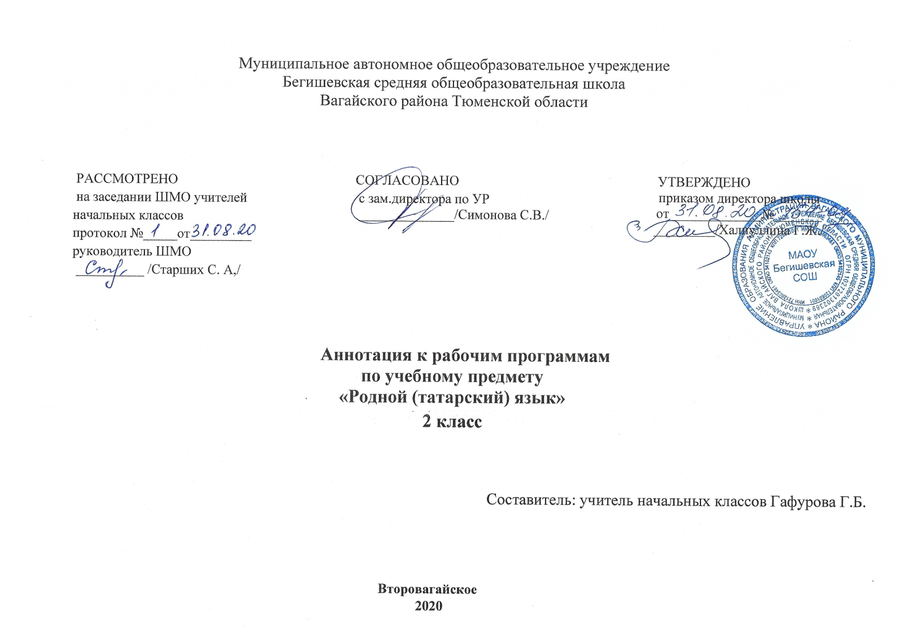
Нормативная база и УМК
Рабочая программа учебного предмета во 2 классе по родному (татарскому) языку разработана на основе следующих нормативных документов:
1.Закон РФ «Об образовании в Российской Федерации» от 29 декабря 2012 года № 273- ФЗ (в редакции от 26.07.2019);
2.Федеральный государственный образовательный стандарт начального общего образования (утверждён приказом Министерства образования и науки РФ от 06.10.2009 г. пр. №373 (с изменениями на 31. 12. 2015);
3.Основная образовательная программа начального общего образования Муниципального автономного общеобразовательного учреждения Бегишевская средняя общеобразовательная школа Вагайского района Тюменской области;
4.Примерная программа начального общего образования по предмету родной (татарский) язык;
5.Учебный план начального общего образования Муниципального автономного общеобразовательного учреждения Бегишевской средней общеобразовательной школы Вагайского района Тюменской области.

Рабочая программа разработана в соответствии с основными положениями федерального государственного образовательного стандарта начального общего образования, требованиями Примерной основной образовательной программы ОУ, а также планируемыми результатами начального общего образования, с учетом возможностей программы «Перспективная начальная школа» и ориентирована на работу по учебно-методическому комплекту:

Учебники: Ф.Ф.Харисов, Ч.М.Харисова, Е.А.Панова. Татарский язык для 2 класса четырёхлетней начальной школы с русским языком обучения (для учащихся - татар). – Казань: «Магариф - Вакыт», 2016.

Согласно базисному (образовательному) плану образовательных учреждений всего на изучение татарского языка отводится
68 часов (2часа в неделю). . По учебному плану Второвагайская СОШ, филиал МАОУ Бегишевская СОШ на 2020-2021 уч. год на изучение предмета отводится 68 часов.

Цели:
Основная цель курса: развитие личности ребёнка на основе формирования учебной деятельности средствами предмета «татарский язык».
1. Познавательная цель предполагает ознакомление учащихся с основными положениями науки о языке и формирование на этой основе знаково – символического восприятия и логического мышления учащихся.
2. Социокультурная цель – изучение языка включает формирование коммуникативной компетенции учащихся: развитие устной и письменной речи, монологической и диалогической речи, а также навыков грамотного, безошибочного письма как показателя общей культуры человека.
Задачи:
1. Развитие у детей патриотического чувства по отношению к родному языку: любви и интереса к нему, осознание его красоты и эстетической ценности, гордости и уважения к языку как части татарской национальной культуры.
2. Осознание себя носителем языка, языковой личностью, которая находится в постоянном диалоге (через язык и созданные на нём тексты) с миром и с самим собой.
3. Формирование у детей чувства родного языка.
4. Воспитание потребности пользоваться языковым богатством (а значит, и познавать его), совершенствовать свою устную и письменную речь, делать её правильной, точной, богатой.
5. Сообщение необходимых знаний и формирование умений и навыков, необходимых для того, чтобы правильно, точно, выразительно говорить, читать, писать и слушать на родном языке.
.
Способы проверки знаний: контроль за уровнем достижений учащихся по татарскому языку проводится в форме письменных работ: диктантов (28 -35 слов), словарных диктантов (7 - 8 слов), грамматических заданий, контрольных списываний, изложений (20 - 25слов), а также в форме устного опроса.

Наименование  видов работ | 1 четверть | 2 четверть | 3 четверть | 4 четверть
Диктанты | 1 | 1 | 1
Изложения |  | 1 | 1
Контрольная работа |  |  |  | 1

